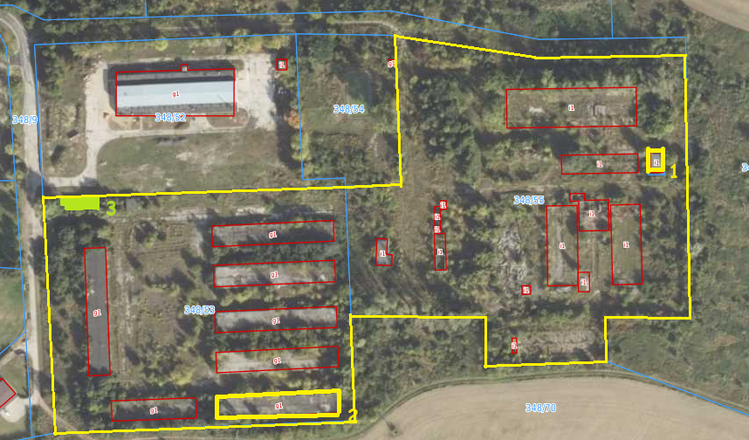
Obiekty 1 i 2 do wyburzenia , obiekty pozostałe częściowo lub całkowicie rozebrane
Obiekt 3 – pozostaje

